旗林草系统召开党组织书记抓党建工作双向述职评议大会

2025年1月5日下午，林草系统组织召开2024年全系统党组织书记抓基层党建工作双向述职评议大会，林草局党组成员、副局长李文涛主持会议，林草局党组（党委）书记、局长张路,林草局党组成员、副局长李松林,林草局副局长许丽丽及旗林草系统党委委员、各国有林场（圃）党支部书记、林草系统旗两代表一委员参加会议。旗纪委监委驻林草局纪检监察组组长迟万新、旗委组织部研究室主任闫文颖到会指导。

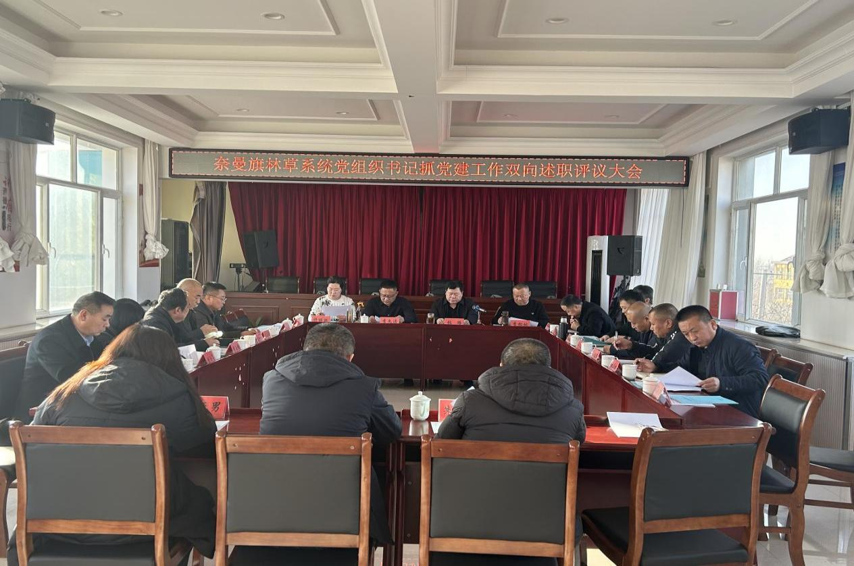

会上，张路局长从本年度履职尽责情况、存在的问题及下一步工作打算三个方面进行现场述职，随后各党支部书记依次做现场述职，张路局长逐一点评，在肯定工作的同时，指出存在的问题并提出整改要求;会后参会人员认真填写评议表，进行民主测评。

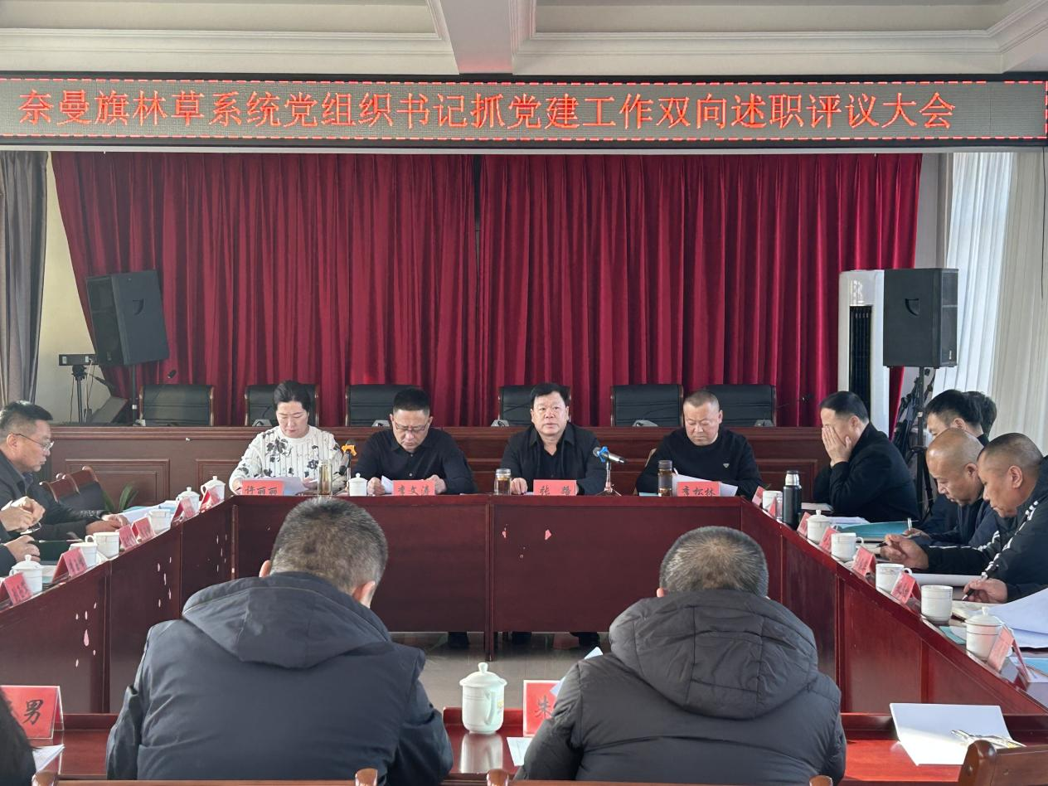

会议强调，要提高思想认识，强化理论武装，把学习贯彻习近平新时代中国特色社会主义思想作为首要政治任务，持续在学懂、弄通、做实上下功夫；要创新工作方法，增强党建活力，结合林草工作特点和党员需求，创新党建活动载体和形式，在服务群众中展现党员风采；要切实履行政治责任、建强组织堡垒、强化队伍建设，深刻领会“林草兴则生态兴、生态兴则文明兴”的丰富内涵，以“党建红”引领“生态绿” ，全面擘画“生态美”的壮丽画卷。